муниципальное бюджетное дошкольное образовательное учреждение

детский сад № 8 «Звездочка»

Отчёт

о проведении Всероссийской недели безопасности БДД

с 16 по 20 сентября 2024 года

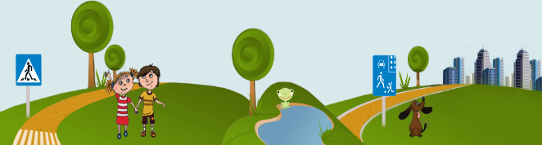

87.jpg



ст. Егорлыкская

2024 – 2025 уч.г.

На основании письма Минобразования Ростовской области от 13.09.2024 № 24/2.4-15121 и в соответствии с Планом мероприятий по вопросам развития в субъектах Российской Федерации системы профилактики детского дорожно-транспортного травматизма в рамках межведомственного взаимодействия Минпросвещения России и Госавтоинспекции в 2024 году запланировано проведение комплекса профилактических мероприятий по профилактике детского дорожно- транспортного травматизма, в том числе **Всероссийская неделя безопасности дорожного движения с 16 по 20 сентября 2024 года.**

В этот период в МБДОУ детском саду №8 «Звёздочка» была организована работа с детьми, педагогами и родителями.

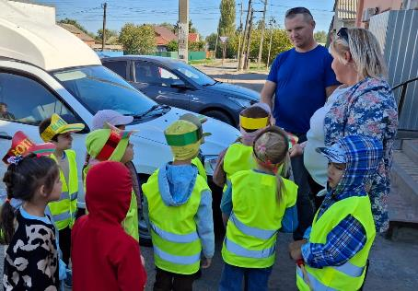

В соответствии с приказом отдела образования, в каждой возрастной группе был разработан план тематических мероприятий, включающий в себя обучающие занятия по БДД силами закреплённых сотрудников ГИБДД.

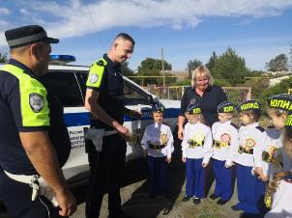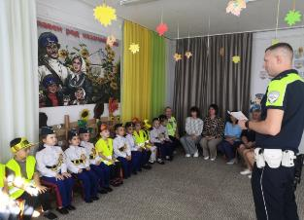

Родительское собрание с информацией о необходимости соблюдения ПДД, подаче положительного примера детям при участии в дорожном движении, разборе с детьми различных дорожных ситуаций, строгого соблюдения ПДД при управлении транспортным средством, в котором находится ребенок-пассажир, контроля за передвижением детей.

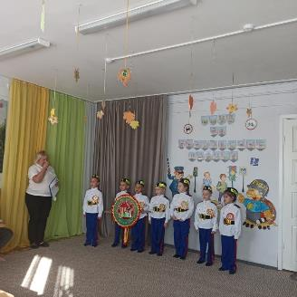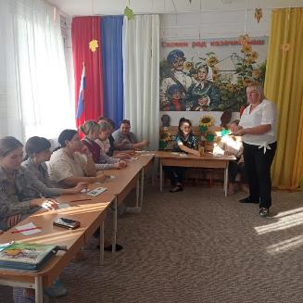

Профилактическую акцию, в том числе дежурств вблизи образовательных организаций в утренние и дневные часы, с представителями отрядов ЮИД, «родительских патрулей» в целях предупреждения нарушений ПДД несовершеннолетними пешеходами, правил перевозки детей водителями, а также популяризации применения световозвращающих элементов.

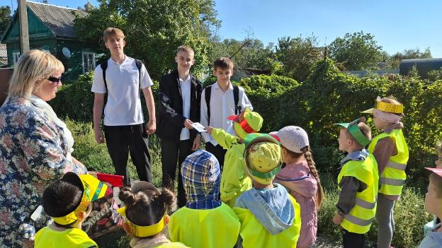

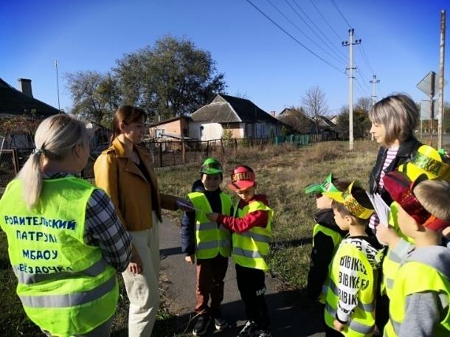

Пешеходные экскурсии.

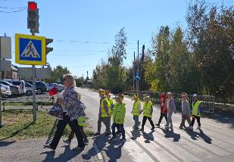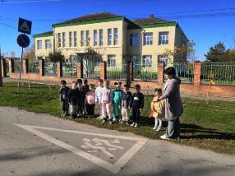

Игры и соревнования на транспортной площадке ДОУ.

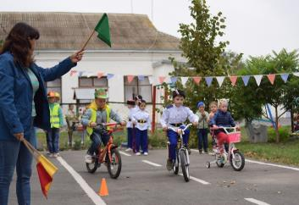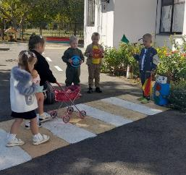

Ежедневные «минутки безопасности».

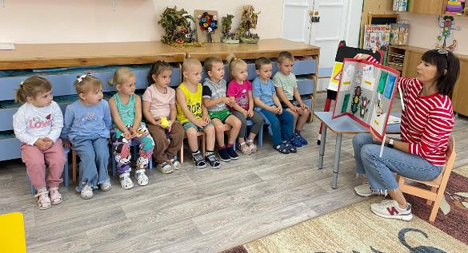

Решение «проблемных ситуаций».

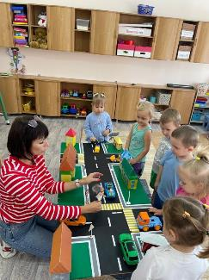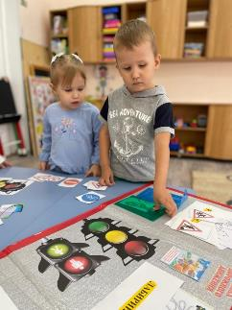

А 18 сентября 2024 года прошёл «Единый день БДД» с тематическим мероприятием «ЮПИД за безопасность на дорогах». С участием команды ЮПИД «Казачий дорожный патруль», сотрудника Госавтоинспекции, родителей - членов комиссии «За безопасность движения» и инициативной группы «Родительский патруль.

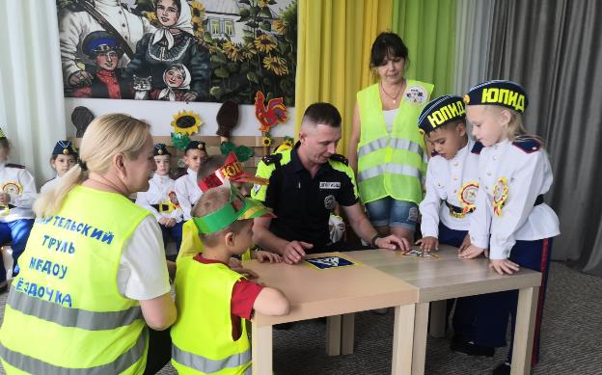

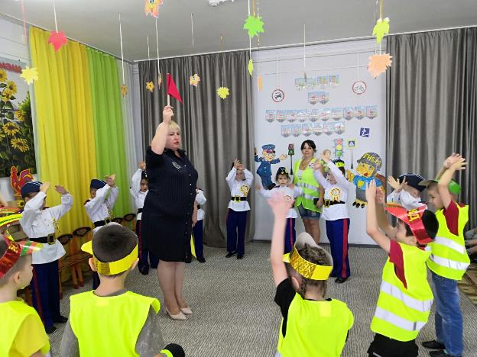

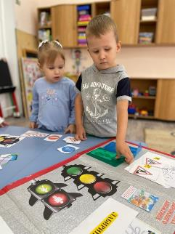

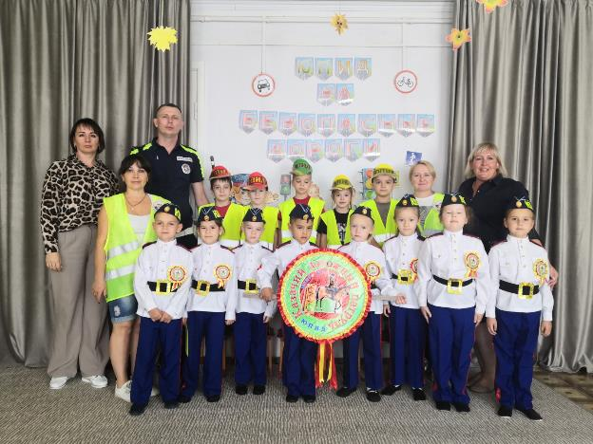

Фотоотчёт с хештегом **#НеделяБезопасности2024** об участии воспитанников МБДОУ в проведении Всероссийской недели БДД

Можно посмотреть на сайте ДОУ, в разделе «Остров безопасности» по ссылке: <https://dsn8.ru/02_nd/40_safe_island/02>